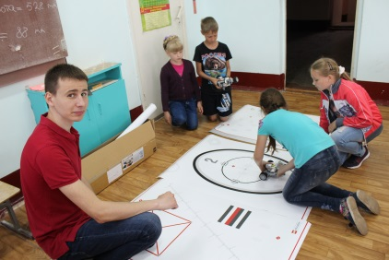
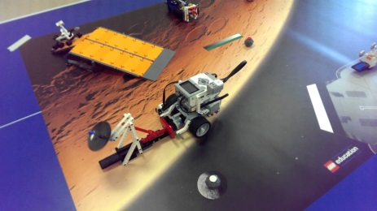
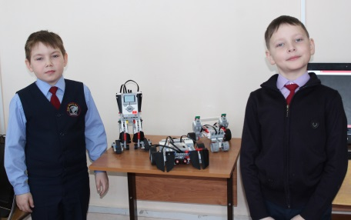
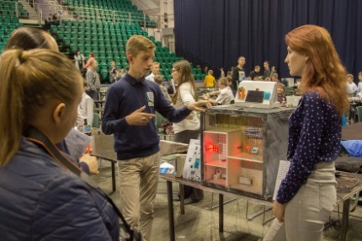

с. Приволжье, 28 марта 2018 года
Место проведения:
Структурное подразделение «ДДТ» государственного бюджетного общеобразовательного учреждения Самарской области средней общеобразовательной школы №2 с. Приволжье муниципального района Приволжский Самарской области

ПРОГРАММА ОБЛАСТНОГО ОБРАЗОВАТЕЛЬНОГО ФОРУМА
«Развитие детского научно-техническое творчество сегодня – завтра шаг в профессию будущего»
(в рамках областной стажерской площадки «Профильная смена по робототехнике как социально-образовательное пространство творческого общения детей и взрослых»)
Научно-техническое творчество - это основа инновационной деятельности, это блестящая возможность для молодых людей показать себя, выразить свой замысел, свою уникальную идею.
Обучение творчеству – это воспитание новой конкурентно-способной личности, разбирающейся в практической стороне жизни, творчески относящейся к трудовой деятельности, с высокой профессиональной и социальной активностью.
10:00-10:30 | Регистрация участников семинара.
10:00-11:00 | Работа интерактивных площадок
 | LEGO Education "Набор простых механизмов и  Wedo2»  Модератор: Антипова Юлия Владимировна | LEGO Education  «Космические проекты»  Модератор:  Левина Марина Александровна |  | LEGO Education  «Технология и физика»  Модератор:  Калинкина Наталья Юрьевна |  | LEGO Mindstorms EV3  Модератор:  Шишин Михаил Александрович | Робототехника, мехатроника и радиотехника  Модератор:  Павлятчик Дмитрий Андреевич |  | УНЦ «Камоцци Пневматика» г. Самара  Автоматизация производства  Модератор: Синяков Андрей  Фёдорович |  | «Кванториум – 63 регион» детский технопарк г. САМАРА  Технологии виртуальной и дополненной реальности, беспилотные технологии в объединениях технического творчества.  Модератор: Богатов Алексей Юрьевич
11:00-11:15 | Открытие форума. Приветствие участников.  - Богомолов Е.Н, глава муниципального района Приволжский  - Пасынкова В.В., руководитель Юго-Западного управления МОиН СО
11:15-13:00 | Пленарное заседание: Развитие детского научно-техническое творчество сегодня – завтра шаг в профессию будущего.  Выступающие:  - Сергачева Л.Ю., директор ГБОУ СОШ № 2 с. Приволжье - «Развитие детского научно-техническое творчество сегодня – завтра шаг в профессию будущего».  - Фирсова С.А., руководитель структурного подразделения «Дом детского творчества» ГБОУ СОШ №2 с. Приволжье муниципального района Приволжский Самарской области - «Профильная смена по робототехнике: опыт и перспективы».  - Богатов А.Ю., руководитель детского технопарка «Кванториум – 63 регион» - «Кванториум как основа распределенной сети дополнительного образования Самарской области».  - Климина Л.В., кандидат педагогических наук, директор Центра образовательных проектов Самарского государственного технического университета - «Учебно-выставочный центр СаГТУ «Политехнопарк» - площадка для организации обучения».  - Синяков А.Ф., инженер по развитию учебных программ, учебно-научного центра КАМОЦЦИ ПНЕВМАТИКА - «Опыт работы по обучению детей автоматизации производства и робототехнике»
13:00-14:00 | Тематические секции
 | Работа с конструкторами «Простые механизмы и WeDo-2» в дошкольных образовательных учреждениях  Модератор: Антипова Юлия Владимировна  Аудитория 35 |  | «К освоению физики через набор  LEGO  технология и физика для детей 7-10 лет»  Модераторы:  Левина Марина Александровна  Калинкина Наталья Юрьевна  Аудитория 34 |  | «Беспилотные технологии в объединениях технического творчества»  Модератор:  Богатов Алексей Юрьевич  Аудитория  31 |  |  | «Программирование в среде EV3  для детей 11-12 лет»  Модератор:  Шишин Михаил Александрович  Аудитория  Холл 2-го этажа |  | «Нейротехнологии для детей 12-17 лет"  Модератор: Павлятчик Дмитрий Андреевич  Аудитория  50
14:00 | Подведение итогов.
14:15 | Отъезд участников.

